八年级第一学期数学周末卷（十二）
完成时间 50分钟 满分 100分

班级__________ 姓名____________ 学号_________ 得分____

一 填空题(3’×15=45’)
- 函数$y=\sqrt{x−2}$的定义域是 。
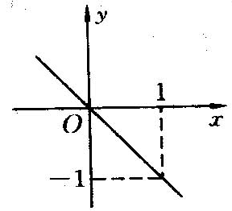
- 在下列函数$x(y−x)=2$、$y=\frac{1}{\text{3x}}$、$y=\frac{1}{\text{x-2}}$、$y=\frac{1}{x^{2}}$中，是反比例函数的是________________。
- 正比例函数图像如右图所示，则这个函数的解析式是 ，当$x=\sqrt{2}$时，函数值为_____________。
- 正比例函数的图像经过第一、三象限，则m的取值范围是 。
5. 已知$x=\frac{2y+3}{\text{y-2}}$，改写成$y=f\left(x\right)$的形式是________________。
6. 已知反比例函数y＝$\frac{2a+1}{x}$的图象在每个象限内，y的值随x的值增大而增大，则$a$的取值范围是 。
7. 已知$y$与$x$－1成反比例，且当$x$=3时，$y$=4，则y关于x的函数解析式为_____________。
8．若正比例函数y＝（2m－1）的图像经过第二、四象限，则这个正比例函数的解析式为 .
9．等腰三角形的周长为12cm，底边长为xcm，腰长为ycm，则y关于x的函数解析式
为_____________，定义域为_____________。
10. 已知正比例函数y=kx与反比例函数y=$\frac{3}{x}$的图象都过A（m，1）点，则此正比例函数解析式为___________，这两个函数图像的另一个交点坐标为_____________。
11. 如果y与x成反比例，z与y成正比例，则z与x成______________。
12. 已知点A（－2，y₁）、B（－1，y₂）、C（3，y₃）都在反比例函数的图象上，则y_{1、}y_{2、}y₃的大小关系为_______________（用“＜”、“＞”或“＝”连接）
二、选择题（每题4分，共16分）
13．下列各点中，在函数$y=−\frac{6}{x}$的图像上的是（ ）
（A）$(1,2)$ （B）$(0,−6)$ （C）$(\frac{1}{3},−\text{18})$ （D）$(−\frac{1}{2},3)$
14．已知反比例函数，下列结论中，不正确的是（ ）
（A）图象必经过点 （B）随的增大而减小
（C）图象在第一、三象限内 （D）若，则
15．已知一个矩形的面积为24cm²，其长为ycm，宽为xcm，则y与x之间的函数关系的图象大致是（ ）
x
）
y
o
x
y
o
x
y
o
x
y
o
A B C D
16. 在同一直角坐标系中，正比例函数$y=−\frac{\text{mx}}{2}$和反比例函数$y=\frac{4m}{x}$的图像位置可能是（ ）
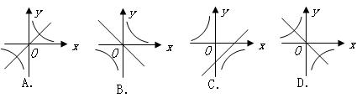

三. 简答题 ( 第19题7分，其余每题8分,共39分)
17. 已知反比例函数$y=\frac{k}{x}(k≠0)$的图像经过$A(3,−\sqrt{3})$，求（1）k的值；(2)说明该函数图像在哪几个象限，以及每个象限内，当x的值增大时，y的值如何变化；（3）当y=$\sqrt{2}−1$，求x的值。

18. 已知A城与B城相距200千米，一列火车以每小时60千米的速度从A城驶向B城.(1)写出火车与A城的距离S（千米）关于行驶的时间t（小时）的函数解析式;（2）写出该函数的定义域;（3）在图中画出函数的图像。
19. 已知点A是反比例函数$y=−\frac{3}{x}$图像上的一点，过点A作x轴的垂线，垂足为点B，求$S_{Δ\text{ABO}}$。

20. 已知$y=y_{1}+y_{2}$，$y_{1}$与$x^{2}$成正比例，$y_{2}$与$x−1$成反比例，当$x$＝－1时，$y$＝3；
当$x$＝2时，$y$＝－3，求$y$与$x$之间的函数解析式；

21. 如图，在△AOB中，AB=OB，点B在双曲线上，点A的坐标为（4，0），$S_{Δ\text{ABO}}$=4，求点B所在双曲线的函数解析式。

